# IPOS

***CATALOGO***

## ***PRODOTTI:***

* **RICERCARE ARTICOLI:**

Nel Catalogo dei prodotti di IPOS vi è racchiusa l’intera anagrafica degli articoli del cliente. In questo menu si potranno cercare i prodotti attraverso le colonne della griglia, oppure tramite i filtri situati sulla sinistra della pagina.

Per ricercare un prodotto attraverso le colonne basterà scrivere all’interno delle stesse il nome, il codice, oppure parte del nome o del codice che ci interessa cercare.

Un’ altra alternativa potrebbe essere inserire un “Barcode, Icode, Codice Prodotto, Nome prodotto” nel

Box menu di ricerca

Per esempio;

qualora si volessero cercare tutti gli articoli appartenenti alla categoria “Pantalone”, basterà scrivere nell’intestazione della colonna nominata “Sottofamiglia”, il nome o parte dello stesso.

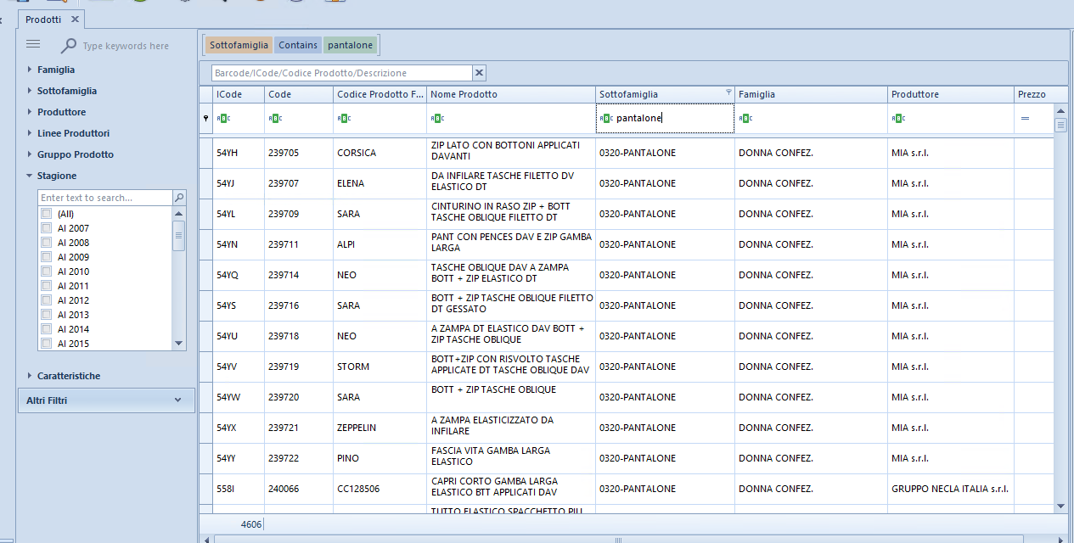

Per effettuare la ricerca di un articolo sfruttando l’elenco dei filtri situati sulla sinistra si procede nel seguente modo:

**1**

Cliccare sul triangolo nero accanto ad ogni voce (FIG. 1)

**2**

Espandere il drop menu da utilizzare per filtrare gli articoli che interessano (FIG. 2)

**3**

Inserire il testo nell’apposito riquadro, o scorrere lo scroll bar per scegliere (mettendo la spunta nei riquadri) come filtrare gli articoli (FIG. 2)

**4**

Nella sezione “Altri Filtri”, troverete sia dei filtri secondari (prezzo, linkage, tessuto, genere, tipo prodotto, classe) ed anche degli Attributi speciali, attraverso i quali il cliente può riportare specifiche personalizzate a suo piacimento. (FIG. 3)

**5**

Per espandere il sottomenu “Altri Filtri” premere sulla freccetta a destra della scritta. (FIG. 4)

FIG. 1

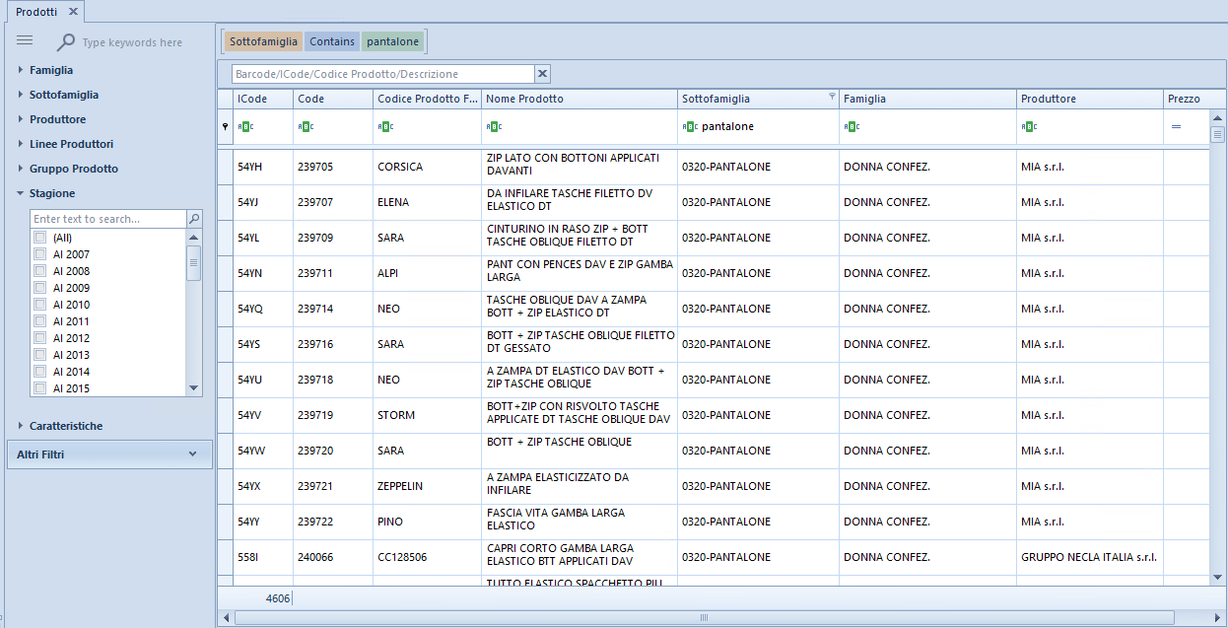

**1**

FIG. 2

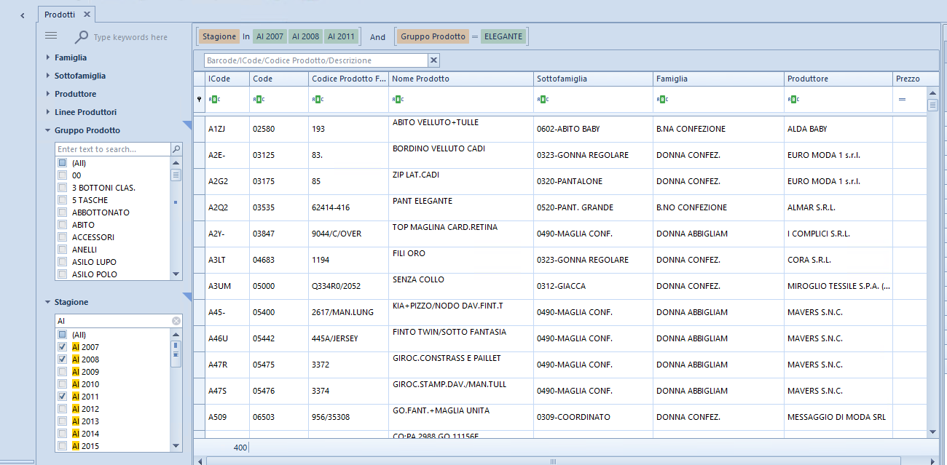

**3**

**2**

FIG. 3

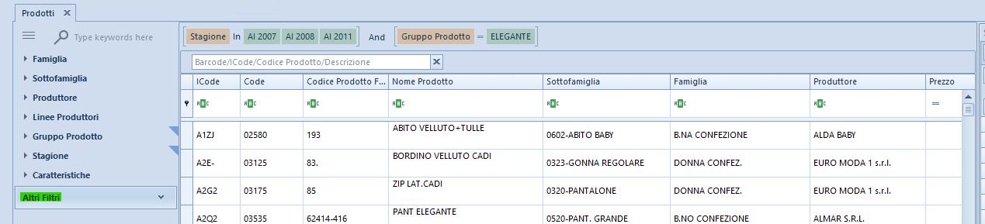

**4**

FIG. 4

**5**

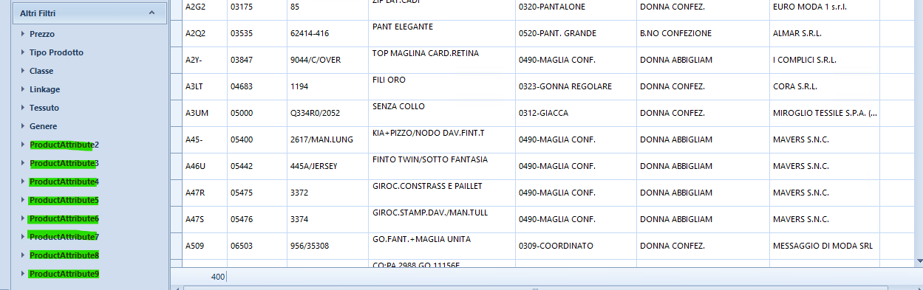

* **AGGIUNGERE NUOVI ARTICOLI:**

Per aggiungere dei nuovi articoli IPOS rende disponibili due metodi:

***Effettuare l’aggiunta di un nuovo prodotto selezionando l’Icona “Aggiungi”***

**1**

Selezionare l’Icona contraddistinta dal simbolo “+”



**2**

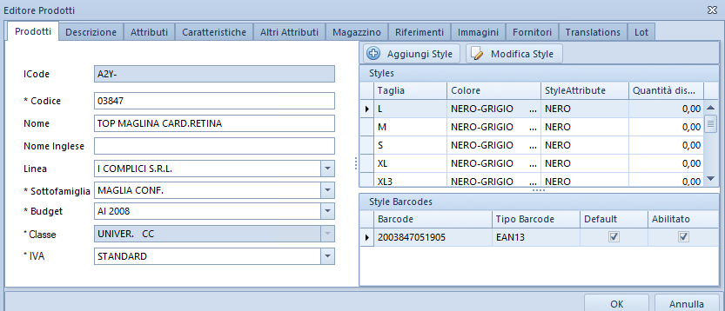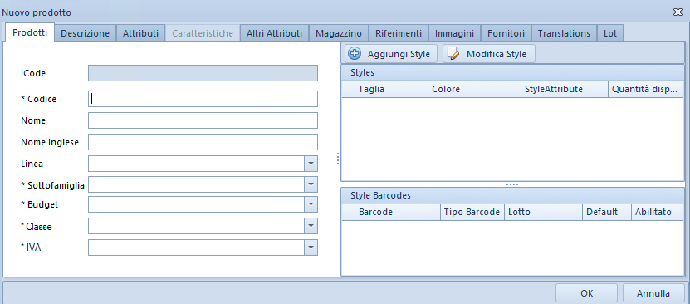In seguito si aprirà la seguente finestra, all’interno della quale dovrete riportare i dettagli degli articoli da aggiungere

**3**

Dopo aver terminato di inserire i dati all’interno delle varie tab dell’editor prodotti, ritroverete tutti i nuovi articoli nella griglia principale

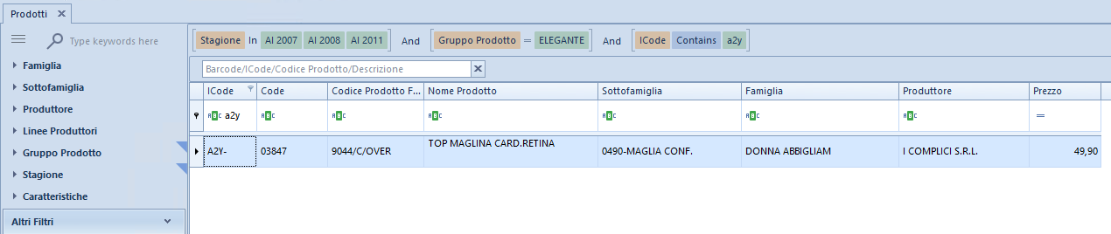

***EFFETTUARE L’AGGIUNTA DI UN NUOVO PRODOTTO TRAMITE L’IMPORT DA FILE EXCEL***

**1**

Selezionare L’Icona verde con la freccia direzionata a destra



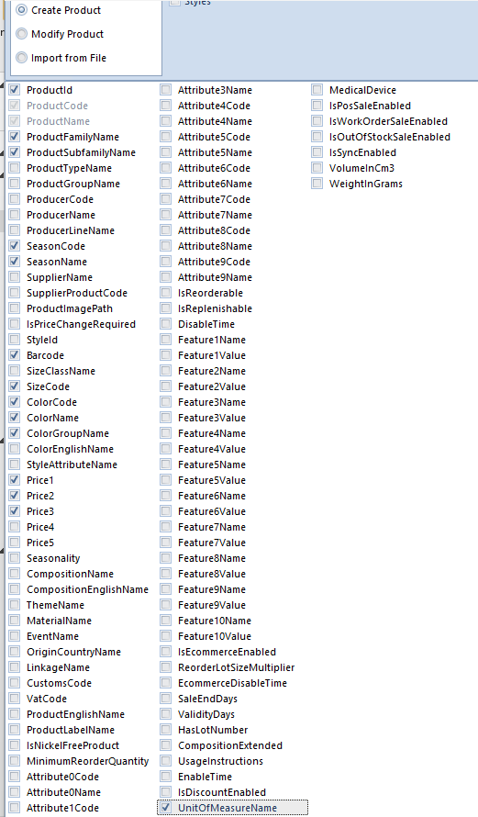

**2**

In seguito si aprirà la seguente finestra, all’interno della quale troverete la lista dei campi da selezionare che andranno a comporre il foglio Excel per l’Import dei prodotti.

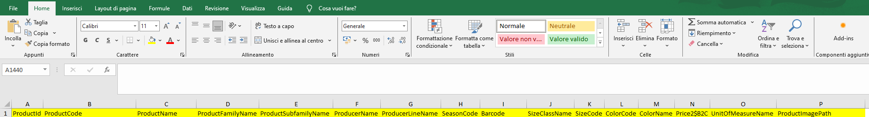

**IMPORTANTE**

* Il campo “ProductID”, **NON VA MAI COMPILATO.** Il codice, viene generato automaticamente da IPOS al termine dell’Import
* Nel campo “Barcode”, inserire in ogni riga del foglio Excel la dicitura **GE13.** In questo modo IPOS genererà automaticamente un codice Barcode per ogni prodotto.

**ddsfasfas**

* **MODIFICARE GLI ARTICOLI:**

Per modificare gli articoli IPOS rende disponibili due metodi:

***Effettuare la modifica di un prodotto selezionando l’Icona “Modifica”***

**1**

Selezionare l’Icona bianca con la matita



**2**

In seguito si aprirà la seguente finestra, dove potremo modificare i dettagli degli articoli all’interno delle varie Tab. Per esempio,

**2A**

**TAB. PRODOTTI:** “Modifica Prodotto”

È possibile modificare:

* le varie voci del prodotto editando il Nome, Il Nome Inglese, oppure cambiare la linea, l’IVA ecc. attraverso i drop menu

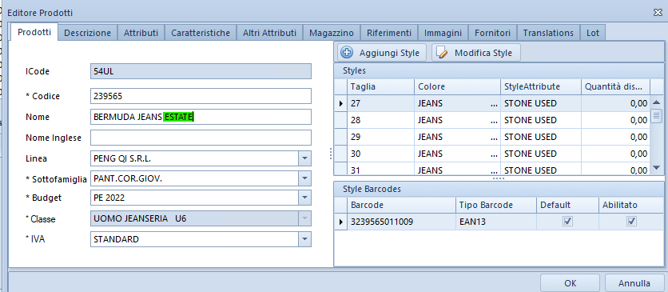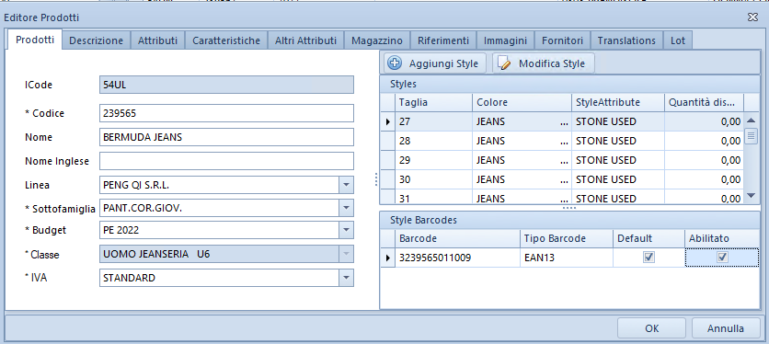

* aggiungere o cambiare uno stile esistente

Premere su “Aggiungi Style” per creare un nuovo stile utilizzando i drop menu oppure, premere su “Modifica Style” per aggiungere un barcode ad uno Style esistente o generarne uno nuovo automaticamente

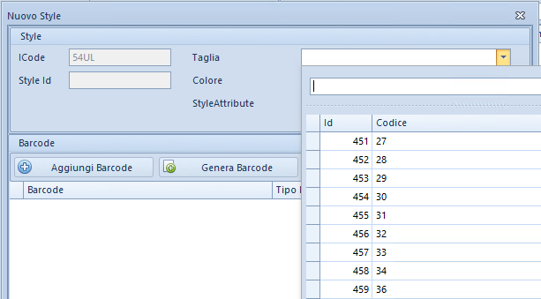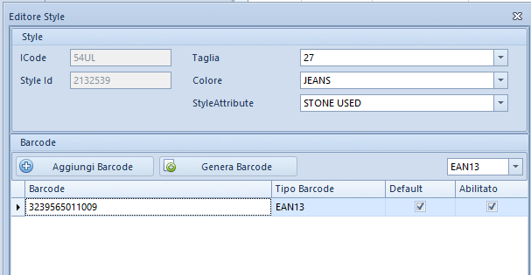

**TAB. DESCRIZIONE:** “compilare una brochure dell’articolo”

**2B**

È possibile stilare in un foglio “word” un’intera brochure del prodotto

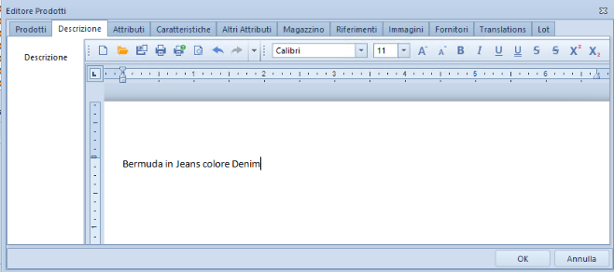

**2C**

**TAB. ATTRIBUTI:** “modificare Attributi”

È possibile modificare altre caratteristiche del prodotto tra cui:

* Tramite drop menu selezionare i gruppi articolo o la stagionalità ecc...

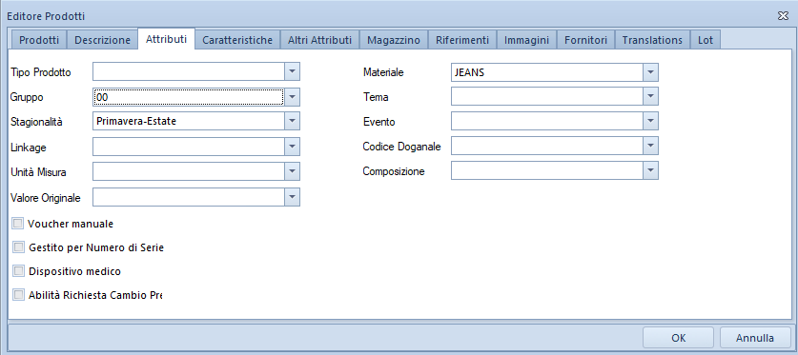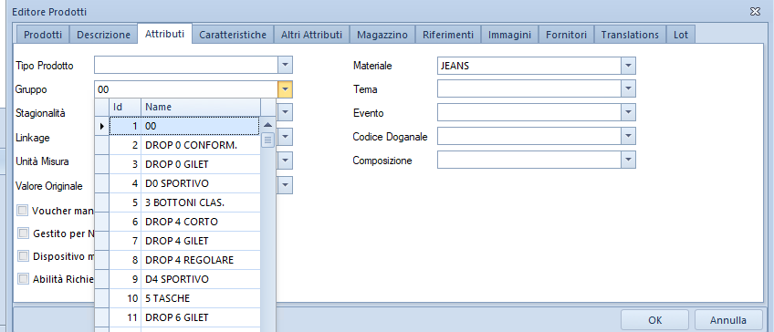

* Abilitare \ disabilitare se un articolo è associato ad un Voucher, se si necessita un cambio prezzo quando viene richiamato in vendita ecc., attraverso l’utilizzo di “checkbox”

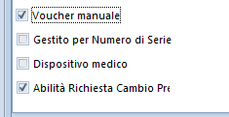

**2D**

**TAB.ALTRI ATTRIBUTI:** “modificare gli attributi con specifiche personalizzate”

È possibile settare o togliere gli attributi speciali creati dal cliente per riportare specifiche personalizzate a suo piacimento

* Tramite i vari drop menu sarà possibile abilitare o togliere gli attributi speciali

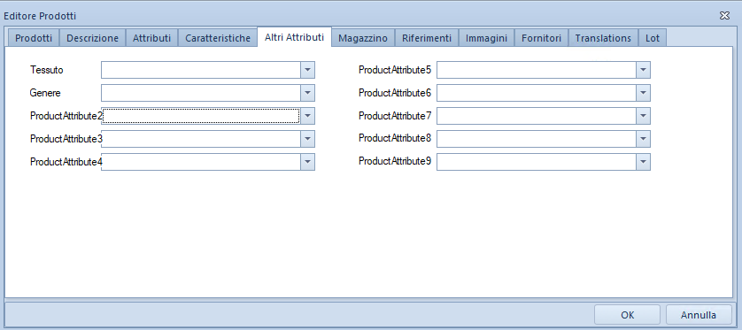

**TAB. MAGAZZINO:** “abilitare \ disabilitare se l’articolo è riordinabile o riassortibile”

**2E**

È possibile settare:

* tramite gli appositi checkbox, possiamo indicare se l’articolo può essere riordinato, riassortito

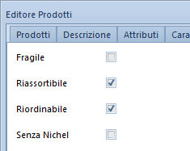

* indicare la quantità minima ordinabile, il peso ecc.

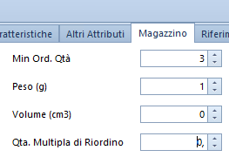

**2F**

**TAB. RIFERIMENTI:** “abilitare \ disabilitare sconti, se è vendibile, se è prenotabile, se vendibile fuori stock”

È possibile:

* utilizzando gli appositi drop menu è possibile settare il ciclo di vita di un articolo, da quando è stato creato a quando viene tolto dalla vendita

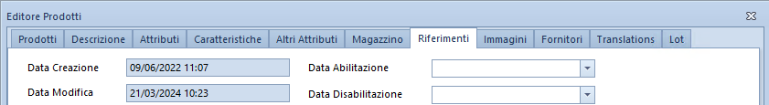

* verificare lo stato di un prodotto se è abilitato o disabilitato



* settare tramite gli appositi checkbox se un articolo può essere venduto in cassa, prenotato, se può essere venduto fuori stock ecc.

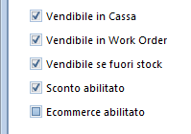

**TAB. IMMAGINI:** “Inserire, eliminare immagini dei prodotti”

**2G**

È possibile:

* Aggiungere le immagini dei prodotti da un percorso sul computer, da un dispositivo esterno o One Drive.

Premere sul pulsante aggiungi e scegliere il percorso file da cui caricare un’immagine.

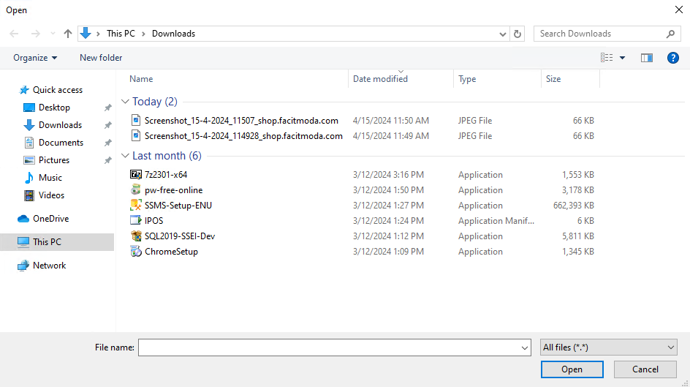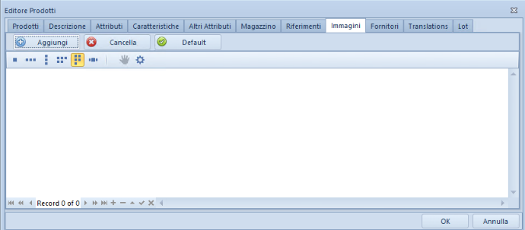

Selezionare dal percorso file l’immagine desiderata e premere sul pulsante “open” per caricare l’immagine nel catalogo prodotto in IPOS.

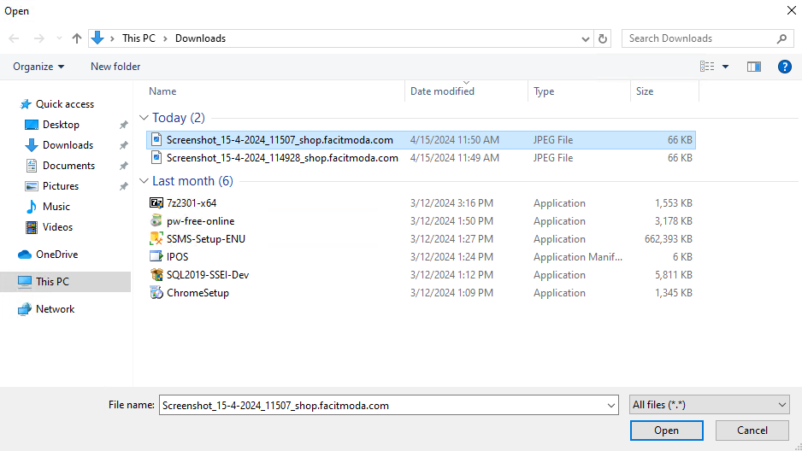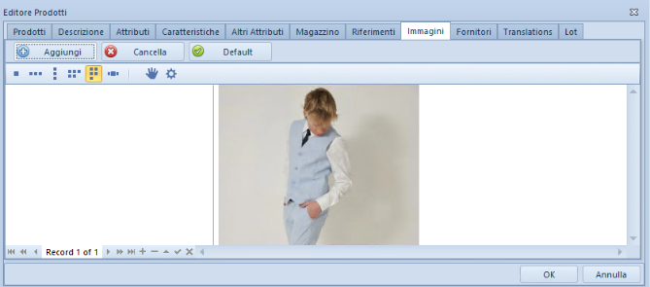

* Cancellare un’immagine o le immagini di un prodotto premendo sul tasto cancella. Ipos ci chiederà conferma per eliminare l’immagine

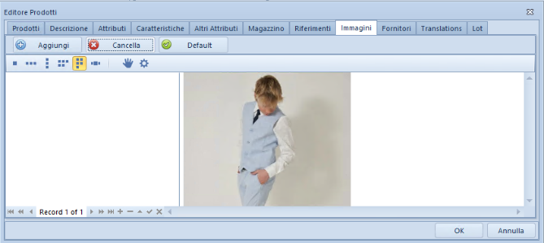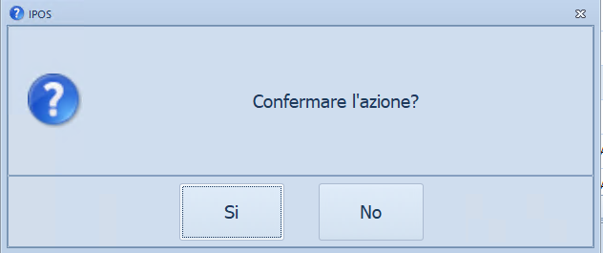

**TAB. FORINTORI:** aggiungere \ rimuovere il codice prodotto del fornitore ed il codice fornitore

**2H**

È possibile:

* inserire il nome del prodotto di un fornitore premendo il tasto aggiungi per utilizzare gli appositi box e drop menu per l’inserimento

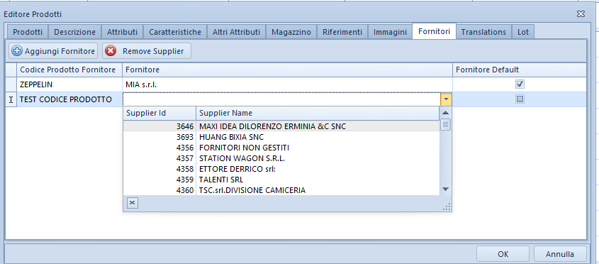

* Eliminare il prodotto di un fornitore selezionando la riga interessa e premendo il tasto “remove”

**2I**

**TAB. TRASLATIONS:** aggiungere \ modificare \ rimuovere il nome del prodotto in lingue straniere

È possibile inserire il nome del prodotto in varie lingue straniere scrivendo nell’apposito box

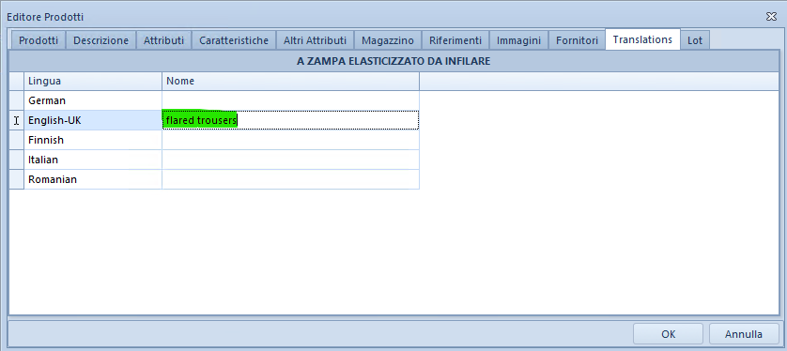

**2J**

**TAB. LOT:** “gestione a lotti”

È possibile:

* 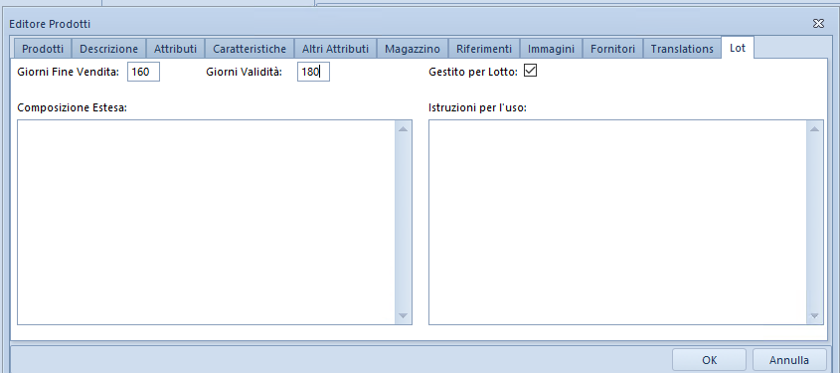abilitare \ disabilitare i lotti tramite l’apposito checkbox.
* Settare la data di validità del lotto e i giorni in cui l’articolo può essere mantenuto in vendita

***EFFETTUARE LA MODIFICA DI UN PRODOTTO TRAMITE L’IMPORT DA FILE EXCEL***

**1**

Selezionare L’Icona verde con la freccia direzionata a destra



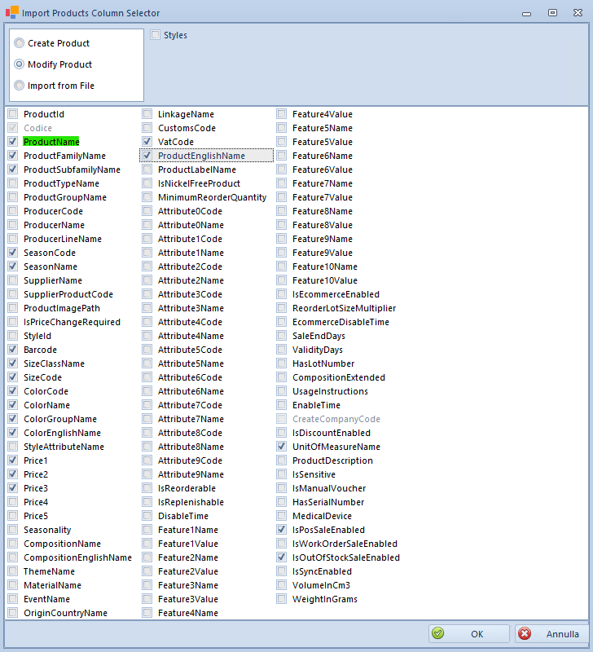

**2**

In seguito si aprirà la seguente finestra, all’interno della quale troverete la lista dei campi da selezionare che andranno a comporre il foglio Excel per l’Import dei prodotti.



**IMPORTANTE**

* Il campo “ProductID”, **NON VA MAI COMPILATO.** Il codice, viene generato automaticamente da IPOS al termine dell’Import
* Il campo “ProductName”, **NON SARA’ PIU’ OBBLIGATORIO.**

Nel campo “Barcode”, inserire in ogni riga del foglio Excel la dicitura **GE13.** In questo modo IPOS genererà automaticamente un codice Barcode per ogni prodotto.

* **USER EXPERIENCE**

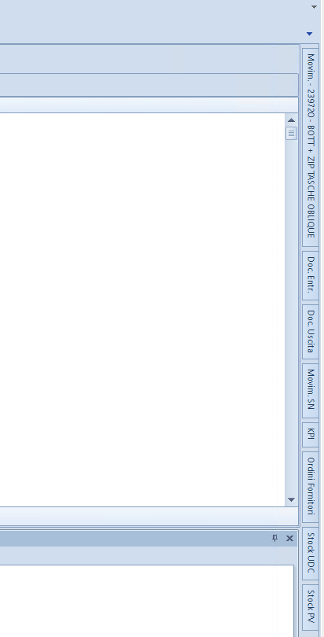Sul lato destro della schermata troveremo I KPI di magazzino, i quali aiuteranno a identificare monitorare l’andamento degli articoli del nostro magazzino in base:

* alla loro movimentazione
* alla loro distribuzione
* alla loro analisi di vendita
* agli ordini
* allo stock

**1**

**TAB. MOVIMENTAZIONE:**

Posizionando il mouse sulla tab. Movimenti, sarà possibile controllare tutti i movimenti del prodotto selezionato (solo 1 articolo per volta) suddivisi per Negozio, causale di magazzino, colore, taglia ecc.

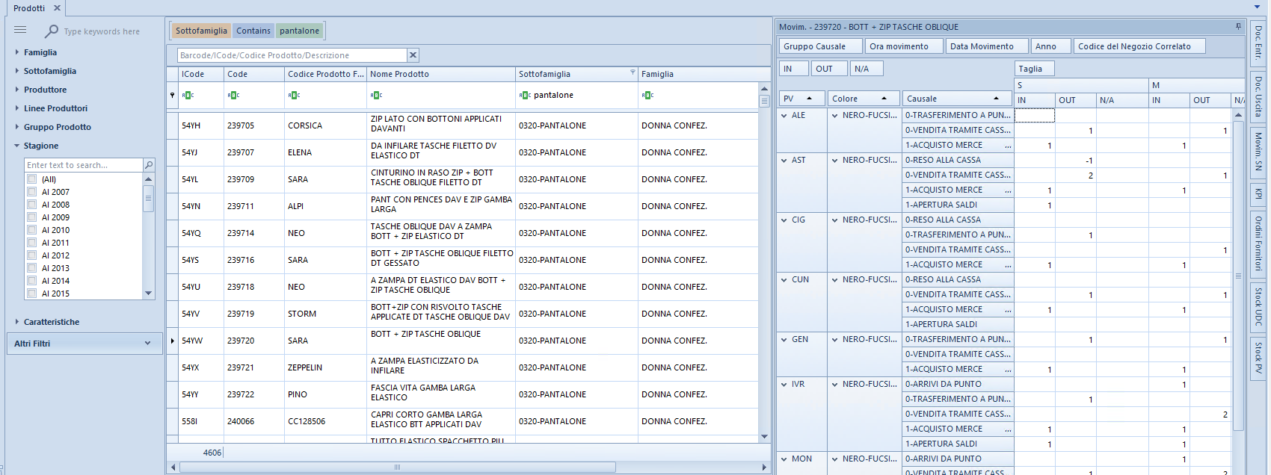

**TAB. DISTRIBUZIONE:**

**2**

Posizionando il mouse sulle tab:

* “Doc. Entrata”, sarà possibile vedere l’elenco dei documenti di Entrata Merce, che contengono l’articolo analizzato e le sue quantità all’interno dello stesso, suddivisi per Negozio di provenienza, Negozio di destinazione, data e Numero documento.

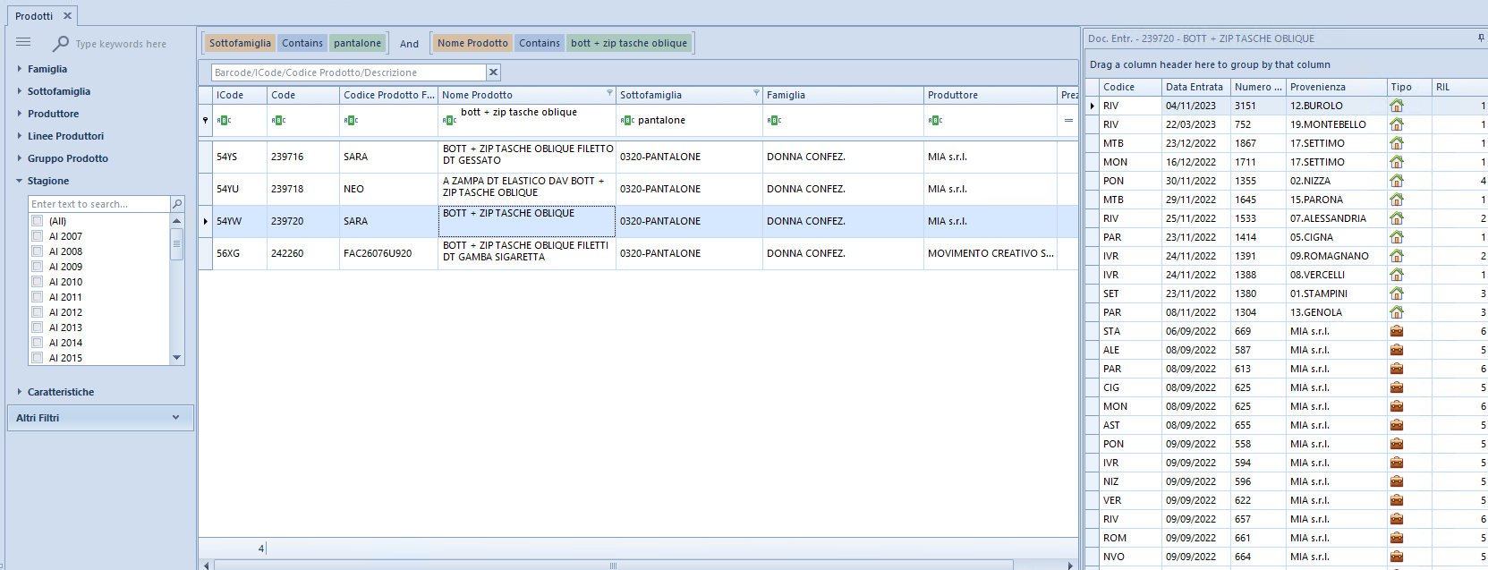

* “Doc. Uscita” sarà possibile vedere l’elenco dei DDT, che contengono l’articolo analizzato e le sue quantità all’interno dello stesso, suddivisi per Negozio di destinazione, data e Numero documento.

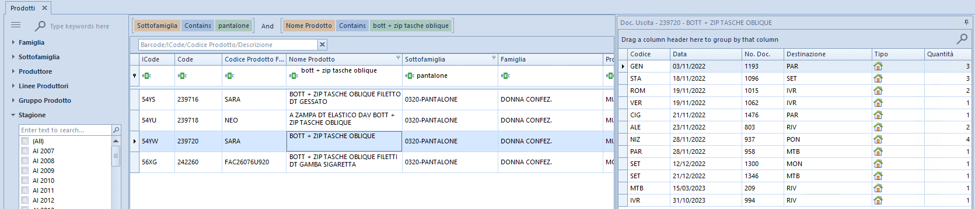

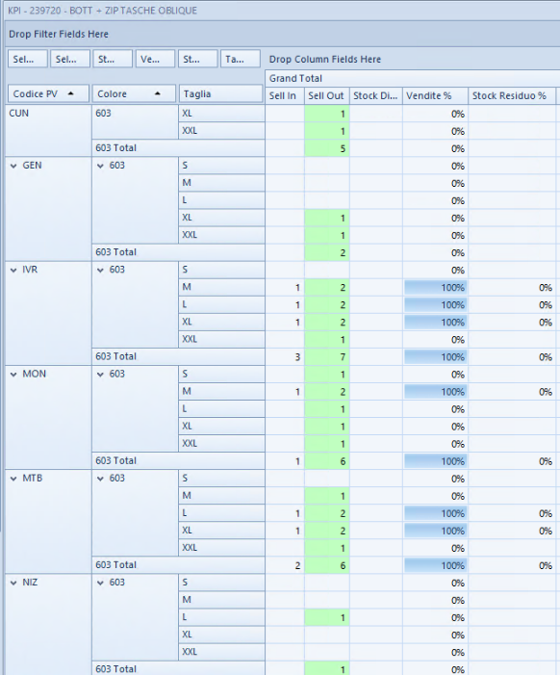

**3**

**TAB. KPI:**

Posizionando il mouse sulla tab KPI, si potranno monitorare le prestazioni di un negozio o di un processo di vendita, attraverso l’analisi dei due flussi distinti di “**SellIN e SellOUT**” .

I valori **sell in e sell out** devono essere ben bilanciati e allineati affinché si possa ottenere un adeguato valore S**ellTHROUGH**. Trattasi del rapporto tra i due sell, ovvero della **quantità di merce erogata in sell in** (e quindi venduta) **rispetto al totale della merce erogata in sell out** (e quindi trasferita nel punto vendita).

Quando il **SellTHROUGH** è alto, significa che la merce vende bene. Quando è basso, invece, potrebbe essere un segnale da considerare per rivedere la catena delle vendite.

**TAB. ORDINI FORNITORI:**

**4**

Posizionando il mouse sulla tab. Ordini Fornitori, si potranno visualizzare “il numero, lo stato e la quantità dell’ordine” che contiene l’articolo preso in analisi.

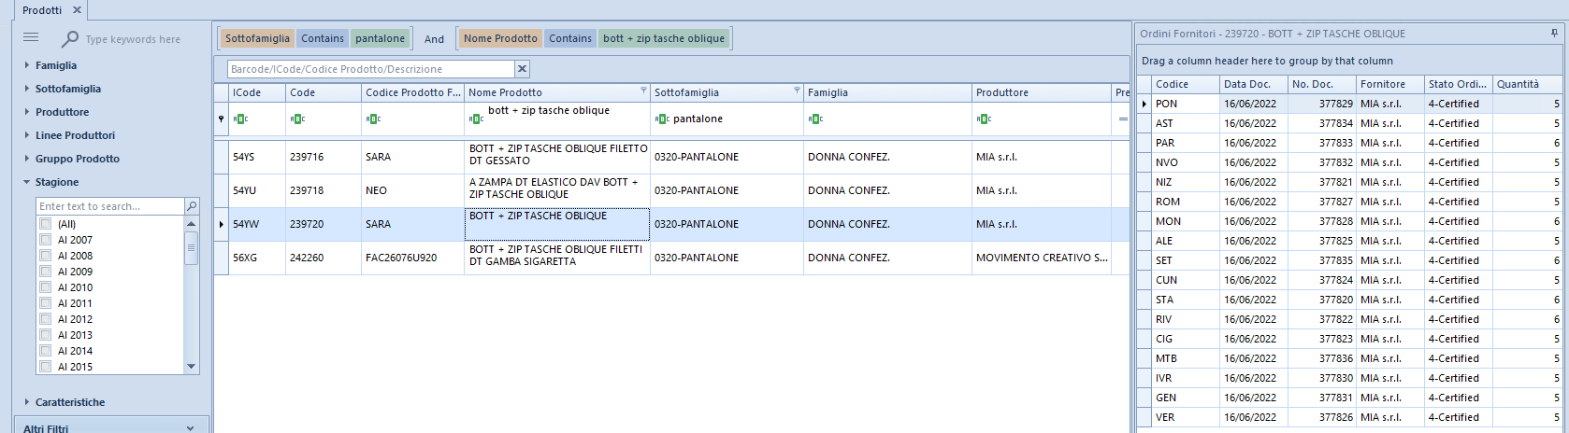

**5**

**TAB. STOCK:**

Posizionandosi sulla tab. Stock PV, si potranno controllare le giacenze dell’articolo, suddivisa per “Negozio, Colore e Taglia”

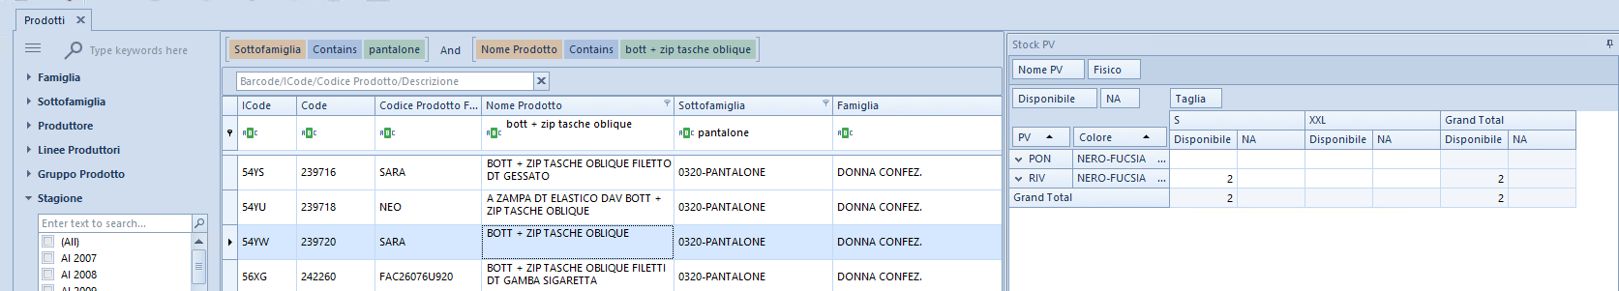

**IMPORTANTE**

* È possibile fissare tramite l’apposita icona di “dock” (blocco) le pagine delle tab che si vogliono analizzare
* E’ possibile fissare due o più tab. che si vogliono analizzare l’una accanto all’altra , sopra o sotto ecc.

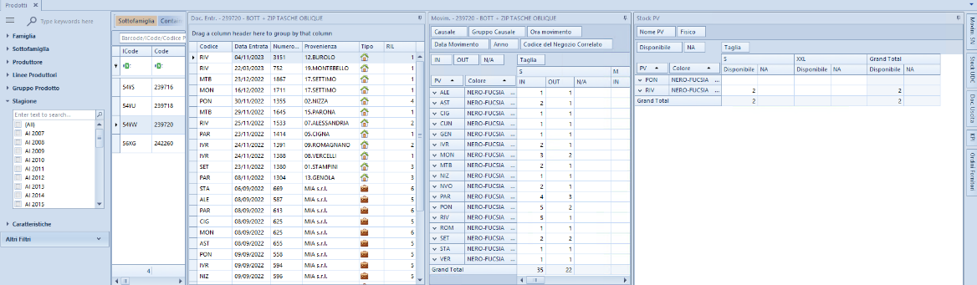

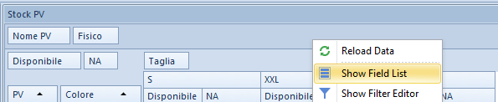

* 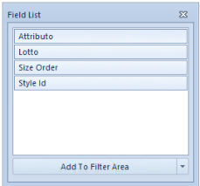È possibile aggiungere delle colonne aggiuntive alle tab che si stanno utilizzando per le analisi degli articoli. Per farlo, basta premere il tasto destro del mouse sulla barra e selezionare “Show Field List”. Apparirà una piccola finestra contenente i campi aggiuntivi (l’elenco dei campi varia per ogni tab.)
* È possibile stampare le etichette. Dopo aver scelto 1 o più articoli, premere il pulsante a forma di codice a barre

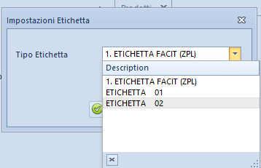

IPOS, ci chiederà quale formato vorremmo utilizzare per la stampa etichette. Dopo aver selezionato il formato etichetta tramite l’apposito checkbox, IPOS genererà le etichette da stampare e ce le mostrerà.

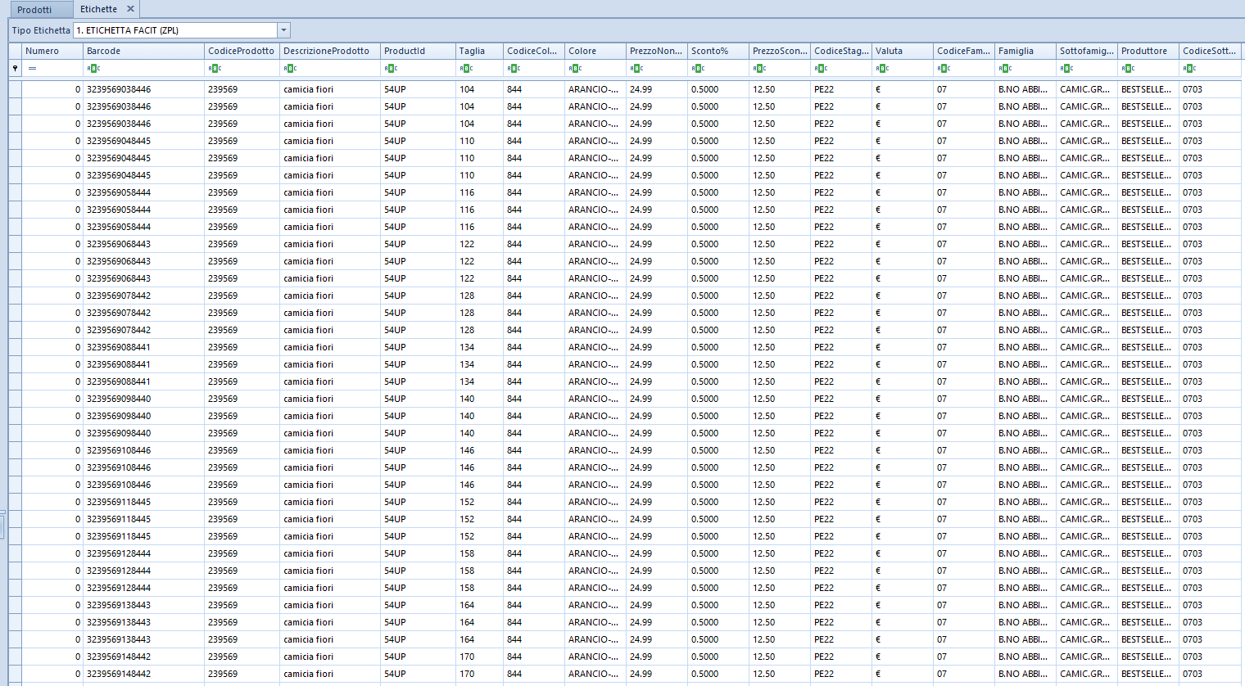

Basterà poi selezionare le etichette da stampare ed avviare la stampa

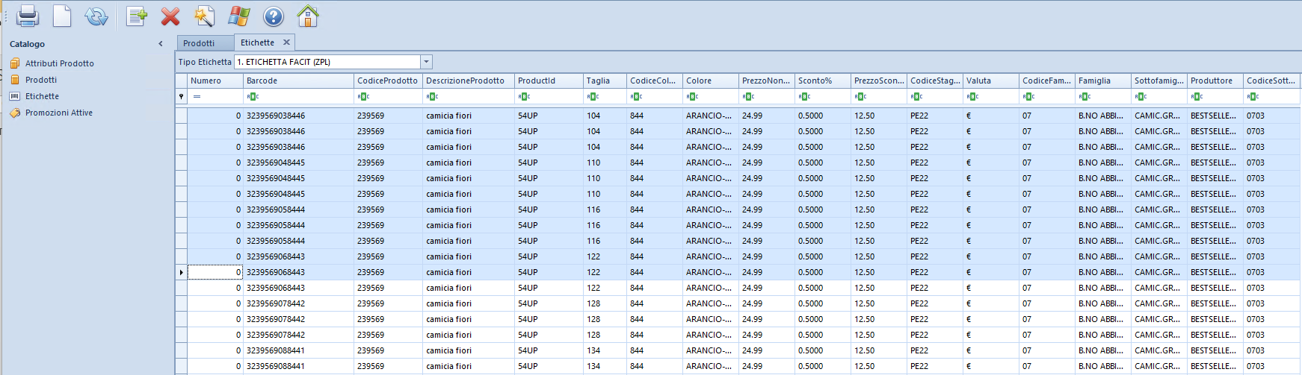

## ***ATTRIBUTI PRODOTTO:***